​瑞典NITIU携手通快激光攻克氢能储存难题

在全球奔向氢能时代的竞赛中，安全高效的储存技术已成为决定性的瓶颈。如今，一项源自瑞典的创新——看似由无数微三角形水晶格构成的储氢罐，正为这一难题提供颠覆性解决方案。这背后，是NITIU公司与德国通快集团（TRUMPF）的携手，通过尖端激光技术，将轻量化、高稳定性的储氢罐蓝图变为现实。
氢气被誉为未来能源：轻质、清洁、储量近乎无限，但其特性对储存极具挑战：液态储存需维持在零下253摄氏度的极低温，气态储存则需应对巨大的空间压力。为攻克此难题，NITIU研发出专利的各向同性轻质结构（ILS®）。该结构以无数四面体为单元，构筑成一种超轻且超稳的金属晶格，其核心优势在于“各向同性”——无论压力来自何方，结构都能均匀承重，如同为高压氢气量身定做的“水晶铠甲”，这一特性使其成为新型储氢罐的理想载体，既可耐受全方位应力，又能实现能源的高效储存。而激光技术，正是精准制造这一创新结构的核心。

​从概念到实践的关键飞跃
NITIU技术总监Joseph Hainsworth表示："四年前我加入时，激光加工并非主力工艺。但我很快认识到，激光是实现结构精密连接、充分发挥其稳定性的关键。"为精准应用该技术，他的团队决定打造专用激光实验室，以针对性地测试和优化ILS®结构。
Hainsworth强调："目标是实现研发自主、提升质量并大幅压缩开发周期。"经过一年在欧洲的深入探访，通快公司的高精度三维激光加工方案脱颖而出，其通过扫描振镜实现激光在三维空间中的高速精准移动，成为NITIU创新链条的核心引擎。振镜实现高速、精准的激光定位——成为NITIU创新进程中的核心要素。

高科技与灵活性融合
在通快，NITIU找到了理想答案。"订购设备前半年，我们便与通快激光专家深入交流，"Hainsworth回忆，"系统的灵活性、互补性至关重要，而他们深刻理解这点。"最终，NITIU实验室的核心装备确定为通快TruLaser Cell 3000五轴激光加工系统与搭载PFO 3D动态聚焦光学元件的TruLaser Weld 5000激光焊接机，专为二维和三维精密焊接定制。
通快为此项目优化光学系统，集成高精度振镜，实现了激光在三维空间中的高速灵活作业。"精度与速度均令人惊叹，"Hainsworth评价，"这是迄今我们所用过的最灵活光学组件。"

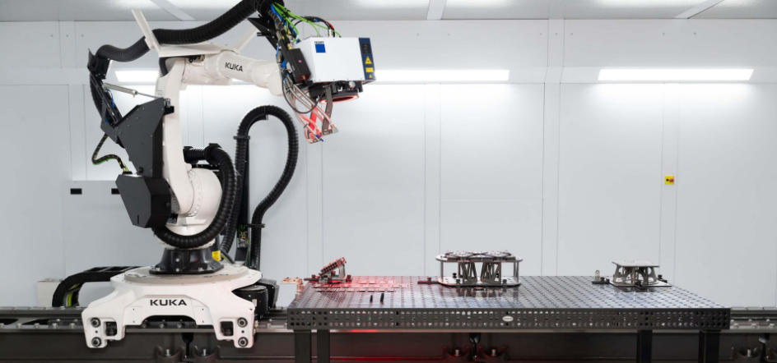
图一：得益于集成高精度振镜PFO 3D，实现了激光在三维空间中的高速灵活作业

效率、品质与团队信心倍增
实验室的启用为NITIU带来了立竿见影的效能革命。"以往概念验证需耗时数周，如今清晨实验、次日实施已成为常态，"Hainsworth欣慰表示，"质量更高、流程更稳，团队持续学习进步。"通快将系统精准匹配NITIU工艺流程，提供一站式交钥匙解决方案。 Hainsworth指出："我们本可以选择多家供应商，但通快提供的一站式解决方案是关键。这让我们能完全专注于自己的核心技术，不用分心去协调不同厂商。"
迈向未来：轻量、稳固、激光精工
凭借新建的激光中心，NITIU在高效、轻量、安全的储氢罐研发道路上迈出关键一步。曾经的愿景，正化为一件件轻量、稳固、经由激光精工锻造的实体。“有时仍觉难以置信，” Hainsworth笑言，“但这确实是我们做过最酷的事情。” 这项技术突破，不仅为NITIU带来竞争优势，更将为交通运输领域的脱碳进程注入强劲动力，助推氢能经济驶入快车道。

关于NITIU

NITIU AB成立于2016年，总部位于瑞典耶夫勒，致力于研发与制造创新型轻质金属结构。其专利ILS®技术旨在提升材料与能源效率，为陆、海、空可持续交通提供关键支撑。

关于通快

通快是一家高科技公司，为机床和激光技术领域提供制造解决方案。公司通过咨询、平台产品和软件推动制造业的数字化连接，通快是柔性板材加工机床和工业激光器领域的技术和市场的领导者之一。
在2024/25财年，公司员工人数为 18303名，销售额43 亿欧元。通快集团旗下约90家子公司遍布欧洲各国、北美、南美及亚洲地区，公司在德国、法国、英国、意大利、奥地利、瑞士、波兰、捷克、美国、墨西哥和中国都设有生产基地。

更多信息，请访问公司网站：www.trumpf.cn 或关注官方微信“通快”。

媒体垂询，敬请联系：
通快中国激光技术
施永娟
电话：+86 512 5367 7105
邮箱：yongjuan.shi@trumpf.com

